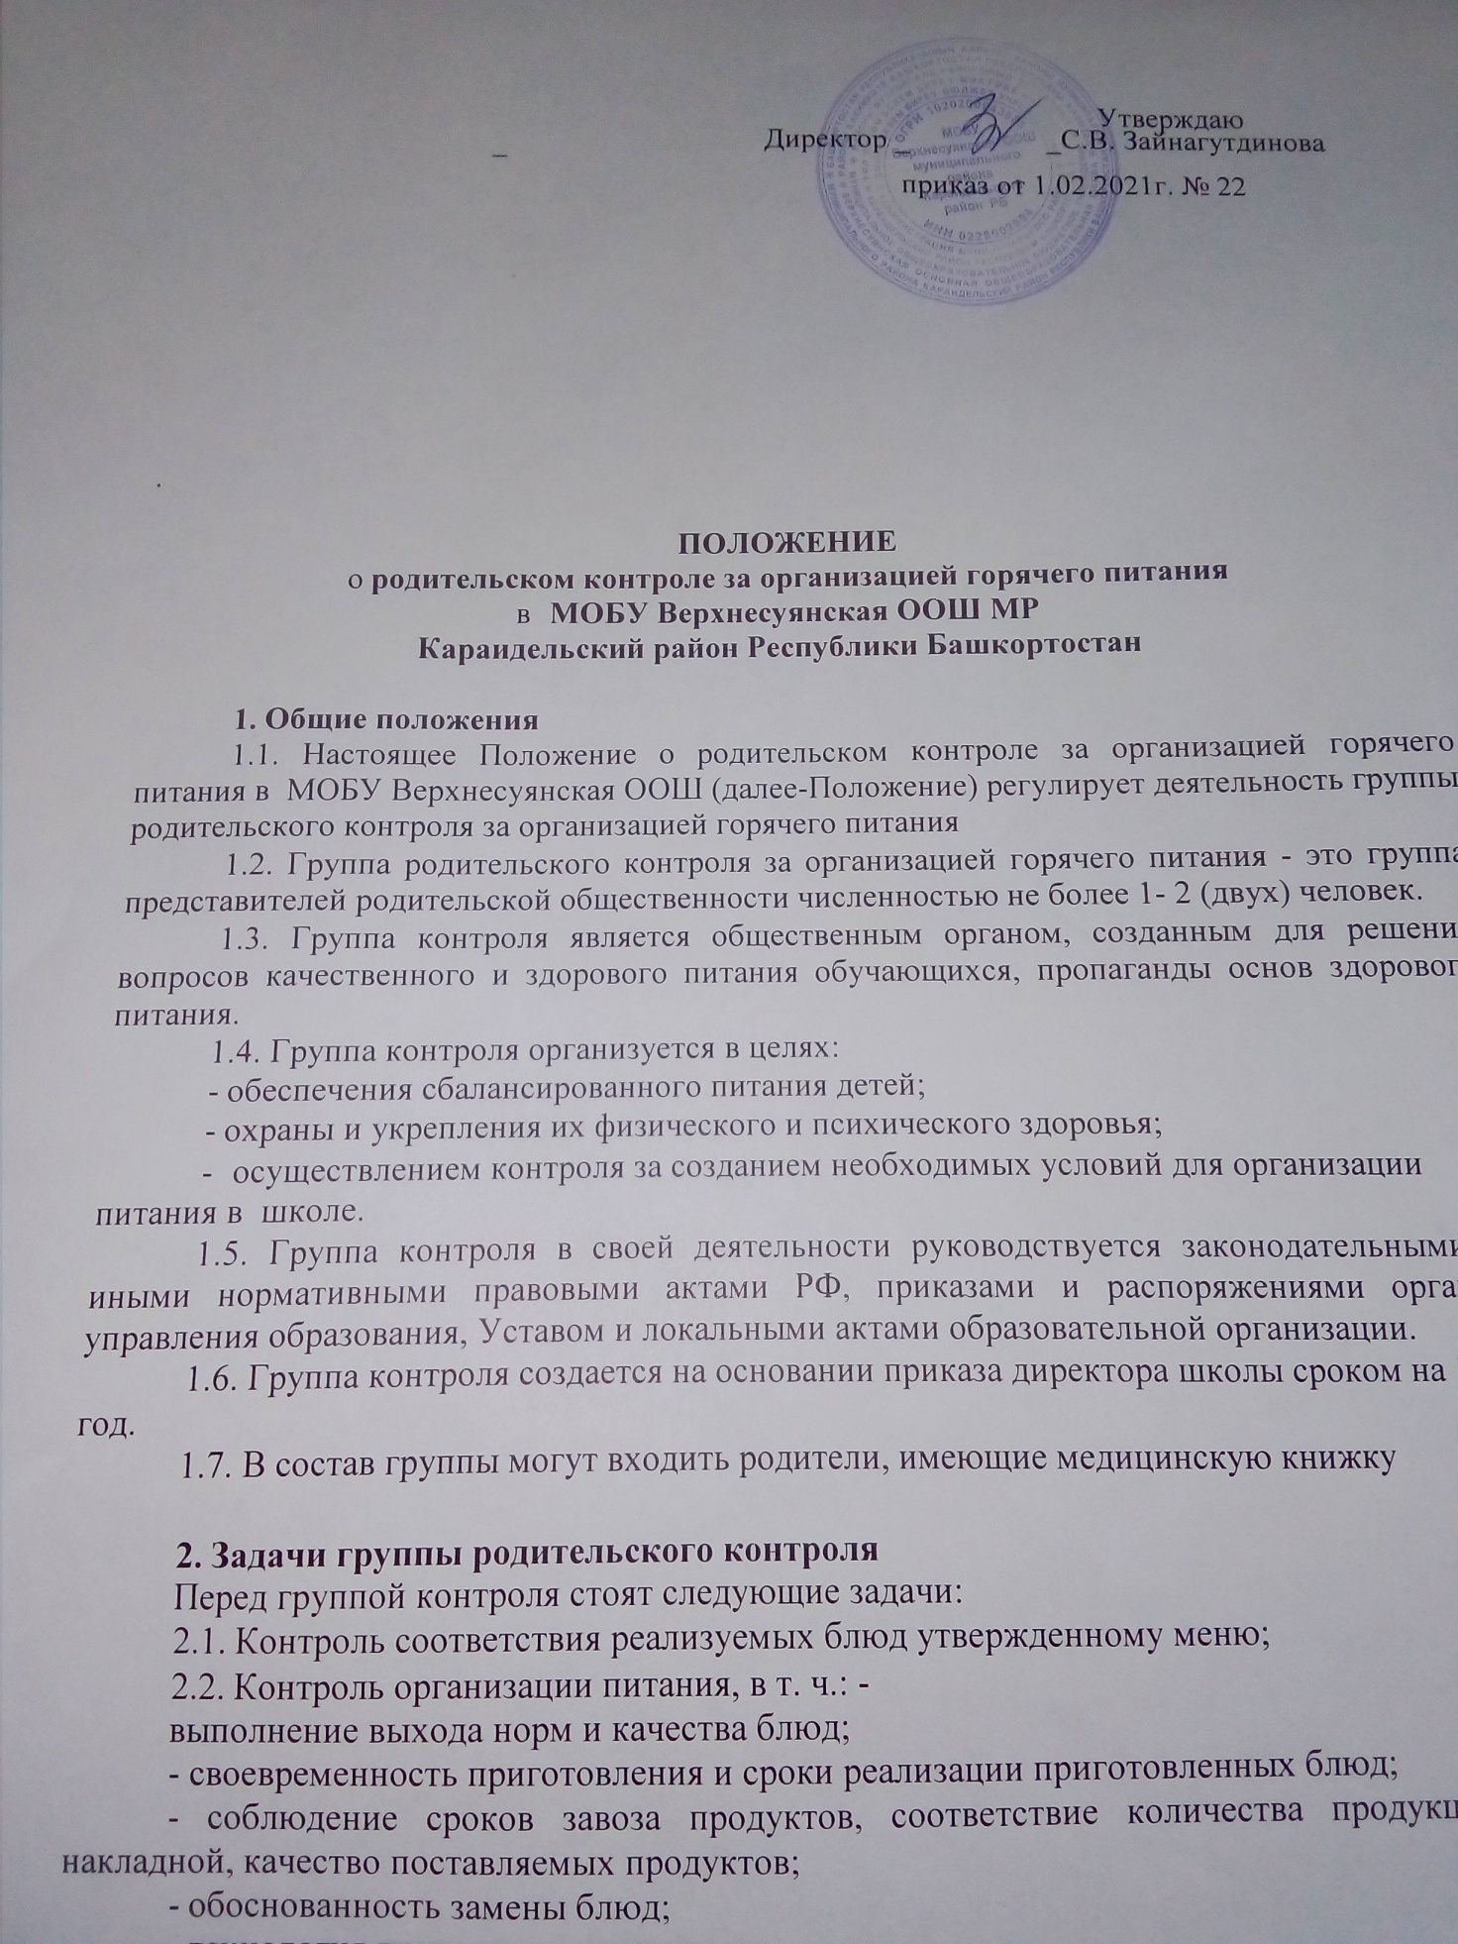

- калорийность питания
2.3. Координация деятельности образовательных организаций и поставщика услуги по организации питания обучающихся в образовательных организациях.

- Организационные методы, виды и формы контроля
3.1. Контроль осуществляется с использованием следующих методов и форм:

- изучение документации;
- обследование объекта;

-наблюдение за организацией производственного процесса и процесса питания в общеобразовательной организации;

  - беседа с персоналом;
  - анкетирование родителей и детей (приложение 1);
  - участие в работе школьной комиссии (приложение 2);
  - инструментальный метод (с использованием контрольно-измерительных приборов)
- иных правомерных методов, способствующих достижению контроля.
3.2. Контроль осуществляется в виде плановых и оперативных проверок.

3.3. Плановые проверки осуществляются в соответствии с утвержденным руководителем образовательной организации планом на учебный год.

3.4. Оперативные проверки проводятся с целью получения информации о ходе и результатах организации питания в образовательной организации. Результаты оперативного контроля требуют оперативного выполнения предложений и замечаний, которые сделаны проверяющими в ходе изучения вопроса.

3.5. Результаты контроля отражаются в акте.

3.6. Итоги проверок обсуждаются на общешкольных родительских собраниях и могут явиться основанием для обращений в адрес администрации образовательной организации, ее учредителя, органов контроля (надзора).

- Направления деятельности группы родительского контроля

4.1. Группа родительского контроля содействует администрации образовательной организации в организации питания обучающихся, вносит предложения по улучшению обслуживания.

4.2. Группа родительского контроля контролирует:

- работу пищеблока (материальную базу пищеблока, санитарно-эпидемиологический режим, технологию приготовления продуктов, качество и количество пищи, соблюдение графика выдачи пищи);

- организацию питания обучающихся (соблюдение режима питания, раздачу пищи, гигиену приема пищи, качество и количество пищи, оформление блюд)

4.3. Оказывает содействие администрации в проведении просветительской работы среди обучающихся и их родителей (законных представителей) по вопросам рационального питания.

- Права группы родительского контроля Группа контроля имеет право:

5.1. Выносить на обсуждение конкретные предложения по организации питания в образовательной организации, контролировать выполнение принятых решений.

5.2. Давать рекомендации, направленные на улучшение питания в образовательной организации.

5.3. Ходатайствовать перед администрацией образовательной организации о поощрении или наказании работников, связанных с организацией питания.

Приложение 1 к положению

Анкета школьника (заполняется вместе с родителями)

Пожалуйста, выберите варианты ответов. Если требуется развёрнутый ответ или дополнительные пояснения, впишите в специальную строку.

- Удовлетворяет ли вас система организации питания в школе? ✓ Да ✓ Нет

✓Затрудняюсь ответить

- Удовлетворяет ли вас санитарное состояние школьной столовой? ✓ Да
- нет

- затрудняюсь ответить

- Питаетесь ли вы в школьной столовой? ✓ Да ✓ нет

3.1. Если нет, то по какой причине?
- Не нравится

- Не успеваете

- Питаетесь дома

- В школе вы получаете: ✓ Горячий завтрак
✓Горячий обед (с первым блюдом)

✓2-разовое горячее питание (завтрак + обед)

- Наедаетесь ли вы в школе?
- Да

- Иногда

- Нет

- Хватает ли продолжительности перемены для того, чтобы поесть в школе? ✓ Да ✓ Нет

- Нравится ли питание в школьной столовой?
- Да

- Нет

- Не всегда

7.1. Если не нравится, то почему?
- Невкусно готовят

- Однообразное питание

- готовят нелюбимую пищу

- Остывшая еда

- Маленькие порции

- Иное________________________________________________________

- Посещаете ли группу продленного дня? ✓ Да ✓ Нет

8.1. Если да, то получаете ли полдник в школе или приносит из дома?
- Получает полдник в школе

- Приносит из дома

- Устраивает меню школьной столовой? ✓ Да ✓ Иногда ✓ Нет

- Считаете ли питание в школе здоровым и полноценным? ✓ Да ✓ Нет

- Ваши предложения по изменению меню: _____________________________

____________________________________________________________________

- Ваши предложения по улучшению питания в школе: ____________________

___________________________________________________________________

 | Приложение 2 к положению
 | Форма оценочного листа:
 | Дата проведения проверки:
 | Инициативная группа, проводившая проверку:
№ | Вопрос | Да/нет
1 | Имеется ли в организации меню?
 | А) да, для всех возрастных групп и режимов функционирования
 | организации
 | Б) да, но без учета возрастных групп
 | В) нет
2 | Вывешено ли цикличное меню для ознакомления родителей и детей?
 | А) да
 | Б) нет
3 | Вывешено ли ежедневное меню в удобном для ознакомления родителей
 | и детей месте?
 | А) да
 | Б) нет
4 | В меню отсутствуют повторы блюд?
 | А) да, по всем дням
 | Б) нет, имеются повторы в смежные дни
5 | В меню отсутствуют запрещенные блюда и продукты
 | А) да, по всем дням
 | Б) нет, имеются повторы в смежные дни
6 | Соответствует ли регламентированное цикличным меню количество
 | приемов пищи режиму функционирования организации?
 | А) да
 | Б) нет
7 | Есть ли в организации приказ о создании и порядке работы бракеражной
 | комиссии?
 | А) да
 | Б) нет
8 | От всех ли партий приготовленных блюд снимается бракераж?
 | А) да
 | Б) нет
9 | Выявлялись ли факты не допуска к реализации блюд и продуктов по
 | результатам работы бракеражной комиссии (за период не менее месяца
 | )?
 | А) да
 | Б) нет
10 | Созданы ли условия для организации питания детей с учетом
 | особенностей здоровья ( сахарный диабет, пищевые аллергии)?
 | А) да
 | Б) нет
11 | Проводится ли уборка помещений после каждого приема пищи?
 | А) да
 | Б) нет
12 | Качественно ли проведена уборка помещений для приема пищи на
 | момент работы комиссии?
 | А) да
 | Б) нет
13 | Обнаруживались ли в помещениях для приема пищи насекомые,
 | грызуны и следы их жизнедеятельности?
 | А) да

 | Б) нет
14 | Созданы ли условия для соблюдения детьми правил личной гигиены?
 | А) да
 | Б) нет
15 | Выявлялись ли замечания к соблюдению детьми правил личной
 | гигиены?
 | А) да
 | Б) нет
16 | Выявлялись ли при сравнении реализуемого меню с утвержденным меню
 | факты исключения отдельных блюд из меню?
 | А) да
 | Б) нет
17 | Имели ли факты выдачи детям остывшей пищи?
 | А) да
 | Б) нет

